|  |  |  |  |  |  |  |  |
| --- | --- | --- | --- | --- | --- | --- | --- |
| **Logo**  **FACULTAD DE INGENIERÍA**  **LIMA ESTE** | | | | | | | |
|  | | | | | | | |
| **ESCUELA DE INGENIERÍA DE SISTEMAS**  **Experiencia Curricular: GESTIÓN DE DATOS E INFORMACIÓN II** | | | | | | | |
|  |  | **SISTEMA DE MATRICULA** | | | | | |
|  |
|  | | |  | **Integrantes:**   * GONZALEZ SANCHEZ, VIDAL * GUTIÉRREZ CHAGUA, WENY MARILYN * HUAYTAN ESPINOZA, VLADIMIR * PINTO PINTOS, KATELYN ZARELLY * ZUÑIGA AQUINO, JEAN PIERRE   **Docente:**  **Gustavo Coronel Castillo** | |  |
|  | | |  |  |
|  | |
| **INGENIERÍA DE SISTEMAS** | | | | |  | | |
|  | | | | | | | |

**2017**

**Lima-Perú**

**Índice**

1. Definición del proyecto
2. Análisis del sistema
3. Programa
4. Script de la base de datos
5. Requerimientos del sistema

**Definición del proyecto**

Este proyecto consiste en el análisis, diseño e implementación de un sistema de matrícula de una institución educativa. El propósito de esta plataforma es facilitar la administración y los pagos de los planes curriculares funcionales, así como consolidar el funcionamiento financiero y promover la participación y evaluación continua entre padres y docentes.

Este trabajo provee una visión general del proceso de desarrollo propuesto. El proceso de desarrollo propuesto es una metodología libre de acuerdo a las características del proyecto, seleccionando los roles de los participantes, las actividades a realizar y los entregables que serán generados.

Examinando las tareas más primordiales en un colegio, se definieron áreas relacionadas entre sí para gestionar tanto el lado interno y externo de los procesos y datos de una institución educativa. El proyecto se desarrollara mediante la aplicación de las metodologías aprendidas.

Con un sistema de Matrículas se soluciona el exceso de tiempo que se usa para realizar los procesos de matrículas. Las ventajas que trae el sistema matrícula, ofrece una gran velocidad en el procesamiento y manejo de datos trayendo consigo también la agilidad de generar reportes en muy poco tiempo y asimismo facilita las auditorias, evitando pérdida de tiempo, datos, evitando la duplicación de inscripciones, ofreciendo seguridad de los datos, brindando una interfaz amigable entre el usuario y el sistema.

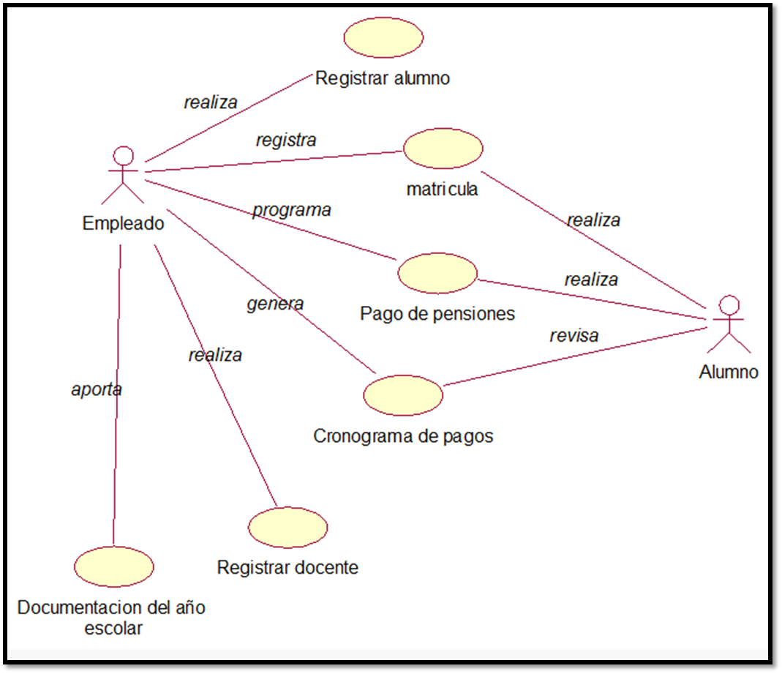**Análisis del sistema**

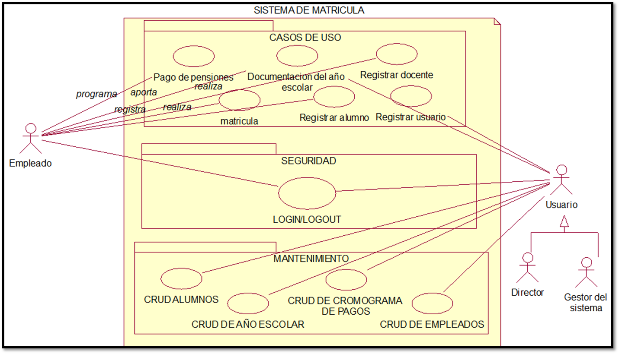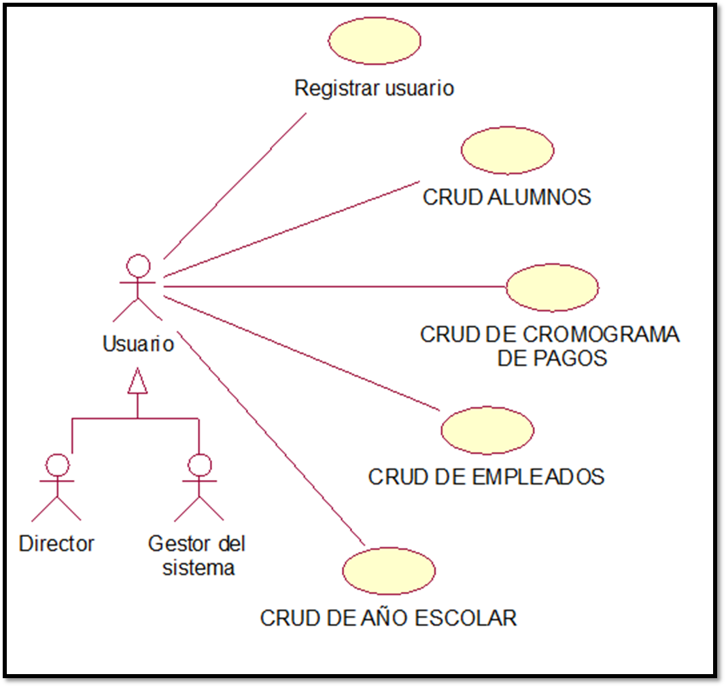

**Programa**

**Prototipo de Modulo de Seguridad del sistema**

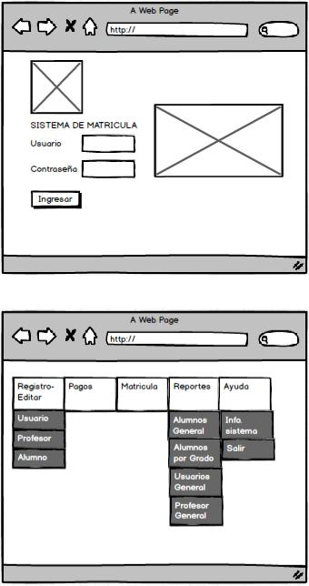

**Prototipo del Módulo de Menú Principal**

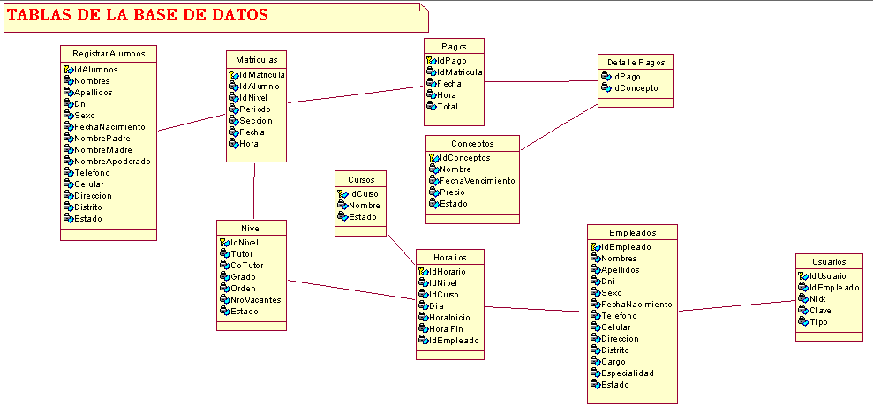**TABLA DE LA BASE DE DATOS**

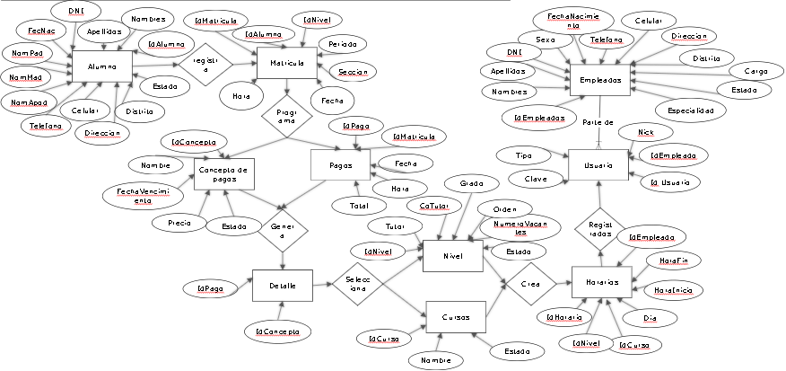**MODELO ENTIDAD RELACION**

**Script de la base de datos**

**ESCRIPT PARA CARGAR BASE DE DATOS**

-- phpMyAdmin SQL Dump

-- version 3.5.2.2

-- http://www.phpmyadmin.net

--

-- Host: 127.0.0.1

-- Generation Time: Dec 18, 2012 at 09:06 PM

-- Server version: 5.5.27

-- PHP Version: 5.4.7

SET SQL_MODE="NO_AUTO_VALUE_ON_ZERO";

SET time_zone = "+00:00";

/*!40101 SET @OLD_CHARACTER_SET_CLIENT=@@CHARACTER_SET_CLIENT */;

/*!40101 SET @OLD_CHARACTER_SET_RESULTS=@@CHARACTER_SET_RESULTS */;

/*!40101 SET @OLD_COLLATION_CONNECTION=@@COLLATION_CONNECTION */;

/*!40101 SET NAMES utf8 */;

--

-- Database: `dbcolegio2`

--

-- --------------------------------------------------------

--

-- Table structure for table `alumnos`

--

CREATE TABLE IF NOT EXISTS `alumnos` (

`Idalumno` int(10) NOT NULL,

` Nombres ` varchar(50) NOT NULL,

` Apellidos ` varchar(50) NOT NULL,

`DNI` varchar(10) NOT NULL,

`Sexo` varchar(20) NOT NULL,

`Fechanacimiento` varchar(10) NOT NULL,

`NomPadre` varchar(10) NOT NULL,

`NomMadre` varchar(10) NOT NULL,

`NomApoderado` varchar(10) NOT NULL,

`Telefono` varchar(50) NOT NULL,

`Celular` varchar(10) NOT NULL,

`Direccion` varchar(50) NOT NULL,

`Distrito` varchar(50) NOT NULL,

`Estado` varchar(50) NOT NULL,

PRIMARY KEY (`Idalumno`)

) ENGINE=MyISAM DEFAULT CHARSET=latin1;

**ESCRIPT PARA CARGAR DATOS DE PRUEBA**

--

-- Dumping data for table `alumnos`

--

INSERT INTO `alumnos` (`Idalumno`, `Nombres`, `Apellidos`, `DNI`, `Sexo`, `Fechanacimiento`, `NomPadre`, `NomMadre`, `NomApoderado`, `Telefono`, `Celular`, `Direccion`, `Distrito`, `Estado`) VALUES

(3, 'Jeanpierre', 'Zuñiga Aquino', `65875479´, 'Masculino','Tue May 12', `Juan Zuñiga´, `Marcela Aquino´ `--´,'4625151', '996354121', `Jose Galvez 1368', Ate', 'Activo'),

(6, 'Vladimir', 'Huaytan Espinoza', `44737284´, 'Masculino','Thu Dec 15', `Jorge Huaytan´, `Maria Espinoza´, `--´, '4625151', '996354121', `Jose Galvez 1368', Ate', 'Activo'),

-- --------------------------------------------------------

--

-- Table structure for table `curso`

--

CREATE TABLE IF NOT EXISTS `curso` (

`Idcurso` int(10) NOT NULL,

`Nombre` varchar(50) NOT NULL,

`Estado` varchar(10) NOT NULL,

PRIMARY KEY (`Idcurso`)

) ENGINE=MyISAM DEFAULT CHARSET=latin1;

--

-- Dumping data for table `curso`

--

INSERT INTO `curso` (`Idcurso`, `Nombre`, `Estado `) VALUES

(1, 'Matematica2', 'Inhabilitado'),

(7, 'LIteratura2', 'Habilitado'),

(11, 'Comunicacion II', 'Habilitado'),

(10, 'Estadistica II', 'inhabilitado');

-- --------------------------------------------------------

--

-- Table structure for table `Concepto´

CREATE TABLE IF NOT EXISTS `notas` (

`IdConcepto` int(10) NOT NULL,

`Nombre` int(10) NOT NULL,

`FechaVencimiento` int(10) NOT NULL,

`Precio` varchar(20) NOT NULL,

`Estado` int(10) NOT NULL,

PRIMARY KEY (`Idconcepto`)

) ENGINE=MyISAM DEFAULT CHARSET=latin1;

--

-- Dumping data for table `notas`

--

INSERT INTO `Concepto` (`IdConcepto`, `Nombre`, `FechaVencimiento`, `Precio`, `Estado`) VALUES

(CU001, Matricula, 'Tue May 12', '100', Cancelado),

(CU002, Mensualidad, 'Fri Jun 12', '200', Pendiente),

(CU003, Apafa, 'Tue May 12', '80', Cancelado),

**Requerimientos del sistema**

**Requerimientos funcionales**

|  |  |  |  |  |  |
| --- | --- | --- | --- | --- | --- |
|  |  | **Código** |  | **Descripción** | **Proceso de Negocio** |
|  |  |  |  |  |  |
|  |  | **RF-01** |  | Ingreso al sistema online de forma segura y | CUS02 |
|  |  |  |  | rápida. |  |
|  |  | | |  |  |
|  |  | **RF-02** |  | Información compuesta de los alumnos, | CUS03 |
|  |  |  |  | profesores, usuario, etc. |  |
|  |  | **RF-03** |  |  |  |
|  |  |  | Proceso de matrícula computarizado para los | CUS04 |
|  |  |  |  | alumnos. |  |
|  |  | | |  |  |
|  |  | **RF-04** |  | Normalización del proceso de matrícula. | CUS05 |
|  |  | |  |  |  |
|  |  | **RF-05** |  | Control y reporte de alumnos en cada periodo | CUS06 |
|  |  |  |  | académico alumnos, usuarios y profesores. |  |
|  |  | | |  |  |
|  |  | **RF-06** |  | Acceso a la información económica del colegio. | CUS07 |
|  |  |  |  |  |  |
|  |  | **RF-07** |  | Toma de decisiones sobre la base a los | CUS08 |
|  |  |  |  | reportes generados con el sistema. |  |
|  |  |  |  |  |  |

**Requerimientos no funcionales**

|  |  |  |  |  |
| --- | --- | --- | --- | --- |
| **Tipo de Requerimiento** |  | **Código** |  | **Descripción** |
|  |  |  |  |  |
|  |  |  |  | El sistema de matrícula web se desarrollara |
|  |  |  |  | usando lenguajes de programación como JAVA, |
|  |  | **RNF-01** |  | JavaWEB, HTML, . Librerías como JQuery |
|  |  |  |  | y Bootstrap. Editores de texto como Sublime |
|  |  |  |  | Text 2, Notepad, Bloc de Notas entre otros. |
| **Restricciones del Diseño** |  |  |  |  |
|  |  |  | El sistema web deberá considerar una |
|  |  |  |  |
|  |  |  |  | arquitectura simple, con variables entendibles y |
|  |  | **RNF-02** |  | legibles, carpetas ordenadas donde se |
|  |  |  | almacene los boucher, firmas, imágenes, etc |
|  |  |  |  |
|  |  |  |  | con el fin de tener las facilidades para que el |
|  |  |  |  | sistema sea escalable y reconstruible. |
|  |  |  |  |  |
|  |  |  |  | El sistema web está elaborado por los |
| **Componentes a Adquirir** |  | **RNF-03** |  | lenguajes de programación JAVA, JAVA WEB Y HTML. |
|  |  |  |  |  |
|  |  |  |  |  |
|  |  |  |  | La interfaz para cada usuario estará |
|  |  |  |  | determinada por la función que ocupa en el |
|  |  | **RNF-04** |  | sistema web, este le permitirá acceder a toda la |
|  |  |  |  | gama de opciones que le son propias en la |
| **Interfaces de Usuario** |  |  |  | interacción con el sistema de matrícula web. |
|  |  |  |  |
|  |  |  |  |  |
|  |  |  |  | Los reportes mostrarán el logotipo, nombre del |
|  |  | **RNF-05** |  | centro educativo, además un formato uniforme |
|  |  |  | con paginación y fecha en la que se generó el |
|  |  |  |  |
|  |  |  |  | reporte en formato PDF. |
|  |  |  |  |  |
|  |  |  |  | Al director del centro educativo se le asignara |
|  |  | **RNF-06** |  | un usuario administrador y contraseña, el cual |
|  |  |  | le permitirá tener acceso a todos los módulos |
|  |  |  |  |
| **Seguridad** |  |  |  | del sistema web sin restricción alguna. |
|  |  |  |  |
|  |  |  |  | Permitir que el usuario administrador pueda |
|  |  | **RNF-07** |  | cambiar la contraseña de los usuarios de |
|  |  |  | acuerdo a las políticas de seguridad del centro |
|  |  |  |  |
|  |  |  |  | educativo. |
|  |  |  |  |  |
|  |  |  |  | El sistema debe trabajar sobre cualquier |
|  |  |  |  | computador que cuente con estos |
| **Sistema** |  | **RNF-09** |  | requerimientos mínimos con procesador Intel |
|  |  |  |  | Core i3 o superior, 4 Gb de memoria RAM y |
|  |  |  |  | disco duro de 500 Gb. |
|  |  |  |  |  |

74

|  |  |  |  |  |
| --- | --- | --- | --- | --- |
| **Tipo de Requerimiento** |  | **Código** |  | **Descripción** |
|  |  |  |  |  |
|  |  | **RNF-10** |  | El motor de base de datos que utilizara el |
|  |  |  | sistema deberá ser SQL. |
|  |  |  |  |
|  |  |  |  |  |
|  |  | **RNF-11** |  | Puede ser utilizado en cualquier sistema |
|  |  |  | operativo. |
|  |  |  |  |
|  |  |  |  |  |
|  |  |  |  | El sistema web deberá permitir el ingreso a |
|  |  | **RNF-12** |  | tiempo actual de por lo menos 50 |
|  |  |  | alumnos/apoderados ubicados en cualquier |
|  |  |  |  |
|  |  |  |  | parte, con conexión a internet. |
|  |  |  |  |  |
|  |  |  |  | El tiempo de respuesta del sistema para las |
| **Desempeño** |  | **RNF-13** |  | operaciones de ingreso o registro de |
|  |  |  | información deberá ser como máximo 2.5 |
|  |  |  |  |
|  |  |  |  | segundos de espera. |
|  |  |  |  |  |
|  |  |  |  | El tiempo promedio de cada transacción |
|  |  | **RNF-14** |  | realizada en el sistema deberá ser en promedio |
|  |  |  |  | de 4 segundos. |
|  |  |  |  |  |
|  |  | **RNF-15** |  | El sistema debe permitir ser usado |
|  |  |  | intuitivamente por cualquier usuario. |
|  |  |  |  |
|  |  |  |  |  |
|  |  |  |  | El sistema permitirá a los usuarios |
|  |  | **RNF-16** |  | alumnos/apoderados realizar operaciones sin |
|  |  |  |  | previo entrenamiento. |
|  |  |  |  |  |
| **Usabilidad** |  | **RNF-17** |  | La interfaz del usuario se diseñará de tal |
|  |  | manera que le facilite el uso de la misma. |
|  |  |  |  |
|  |  |  |  |  |
|  |  |  |  | En caso de error del usuario, el sistema |
|  |  | **RNF-18** |  | informará un mensaje especificando el motivo |
|  |  |  |  | del error. |
|  |  |  |  |  |
|  |  | **RNF-19** |  | Los datos serán validados antes de ingresarlos |
|  |  |  | a la BD. |
|  |  |  |  |
|  |  |  |  |  |
|  |  |  |  | Es confiable porque JAVA es un lenguaje de |
|  |  |  |  | programación muy usado y probado por |
| **Confiabilidad** |  | **RNF-20** |  | diferentes desarrolladores de software. Además |
|  |  |  |  | se usara sesiones para una mayor seguridad |
|  |  |  |  | de tiempo límite por usuario conectado. |
|  |  |  |  |  |
|  |  |  |  | Las imágenes cargadas por el sistema estarán |
|  |  |  |  | alojadas en carpetas que estará acoplado con |
| **Almacenamiento** |  | **RNF-21** |  | el servidor web por lo tanto el disco deberá de |
|  |  |  |  | contar con un tamaño mínimo de 4 GB |
|  |  |  |  | inicialmente. |
|  |  |  |  |  |